2024年10月27日

釜石市

株式会社かまいしＤＭＣ

**グリーン・デスティネーションズ・アワード「ゴールド賞」受賞について**

　釜石市では、平成29年度に「釜石観光振興ビジョン」を策定し、持続可能な地域づくりのため、サステナブルツーリズム※１の推進に取り組んでおります。

これまでも国際認証機関グリーン・デスティネーションズ※２より、「世界の持続可能な観光地100選」に６年連続で選出されるなど、釜石のサステナブルツーリズムの推進に対し、高い評価を得ております。

この度、持続可能な地域づくりに関する6つの主要テーマ(観光地管理、自然と景観、環境と気候、文化と伝統、社会福祉、ビジネスとコミュニケーション)に基づいた評価項目に対し、現在の取組みを評価される「グリーン・デスティネーションズ・アワード」に申請し、評価項目のうち80%の項目に対し評価を得たことから、日本初となる「ゴールド賞」を受賞しました。

※１　サステナブルツーリズム(Sustainable Tourism)とは

訪問客、産業、環境、受入地域の需要に適合しつつ、現在と未来の環境、社会文化、経済への影響に十分配慮した観光　（国連世界観光機関（UNWTO）により定義）

※２　グリーン・デスティネーションズ(Green Destinations)とは

オランダの非営利団体で持続可能な観光に関する取組みを認証する機関。持続可能な観光の取組みを地域単位で評価し、国際的な表彰や認証を行っている。

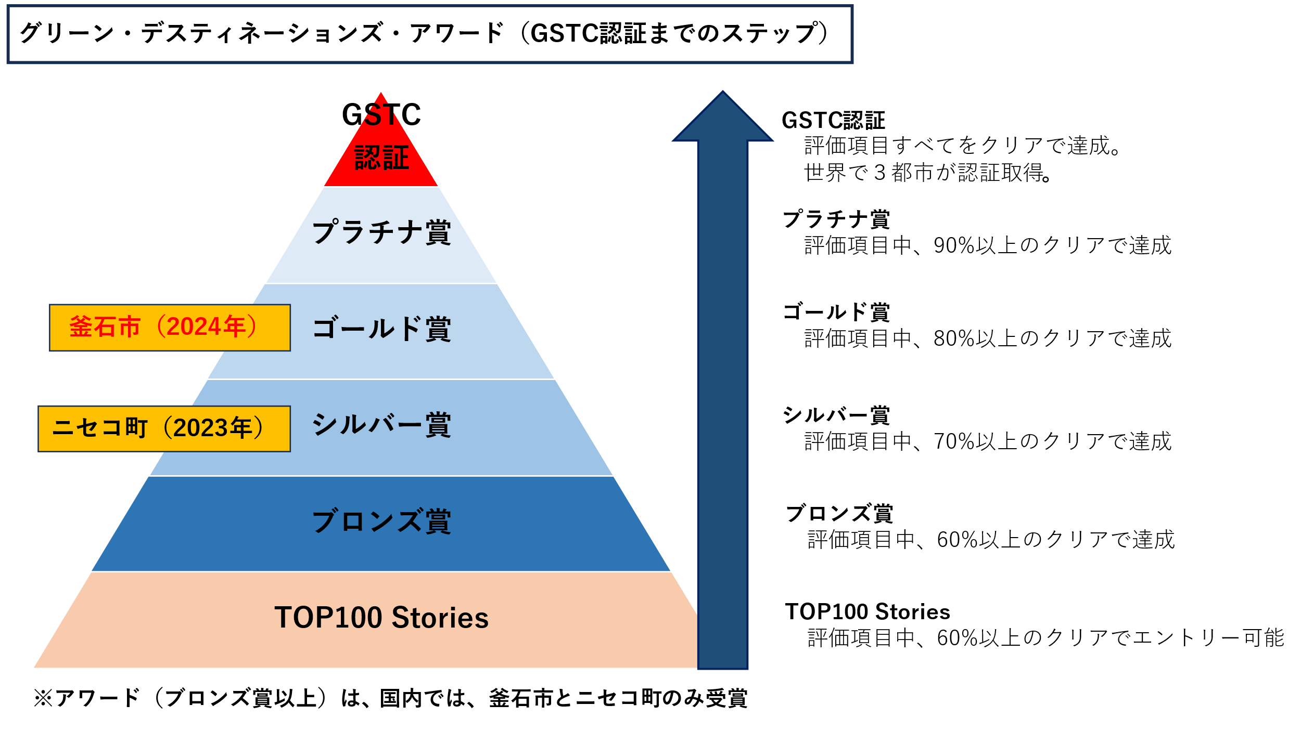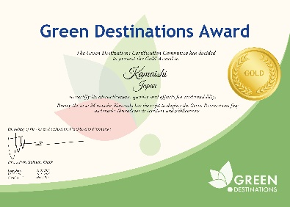



【参考】サステナブルツーリズムに関するこれまでの受賞歴

|  |
| --- |
| **2018年～2024年　「世界の持続可能な観光地100選」7年連続選出　※日本初**  **2019年　グリーン・デスティネーションズ・アワード　ブロンズ賞　受賞　※日本初**  **2022年　グリーン・デスティネーションズ・アワード　シルバー賞　受賞　※日本初** |

【お問い合わせ】

〒026-0012　岩手県釜石市魚河岸3-3

株式会社かまいしＤＭＣ（担当：河東）

TEL：080-2823-1221